Муниципальное дошкольное образовательное учреждение
« Центр развития ребенка – детский сад №63» города Магнитогорска

Конспект интегрированной непосредственно-образовательной деятельности
во второй младшей группе
«Логико-математические игры в образовательной деятельности дошкольников»

Воспитатель: Горшкова Ольга Николаевна.

Магнитогорск 2019

Тема: «Логико-математические игры в образовательной деятельности дошкольников»
Интегрируемые образовательные области:
познавательное развитие, речевое развитие, художественно – эстетическое развитие, социально-коммуникативное развитие, физическое развитие.
Цель: формирование у детей логического мышления, через логико-математические игры.
Задачи: Обучающая:
-формировать элементарные математические навыки в счёте до 10, отсчитывать счётные палочки по заданному числу в игре «Головоломка»
-учить употреблять при объяснении решения игровых упражнений пользоваться выражением «пристроил к одному треугольнику другой треугольник»; совершенствовать диалогическую речь.
-формировать потребности в двигательной активности, через физкультминутку
Развивающая:
- развивать мелкую моторику.
-развивать у детей геометрическую зоркость закрепить представление о четырёхугольнике, дать представление о многоугольнике через игру «Разложи фигуры»; развивать глазомер, через игру «Сколько животных за забором»
-совершенствовать умение ориентироваться на листе бумаги (справа - слева, вверху - внизу, в углу), через игру «Муравей идёт в гости», «Карандашик заблудился»;
-закреплять знания об основных формах предметов.
Воспитательная:
- воспитывать эмоциональную отзывчивость и желание общаться;
-вырабатывать навыки рисования простым карандашом с лёгким нажимом, обогащать сенсорный опыт;
Методические приёмы и формы организации деятельности:
- Привлечение внимания детей, мотивация их интереса, желания участвовать в совместной деятельности – появление Почтальона Печкина.
- Введение в проблемную ситуацию (слушают письмо от Дяди Федора).
- Объяснение воспитателем заданий.
- Самостоятельная деятельность детей в решении игровых занимательных задач
- Представление изучаемого объекта(треугольник, четырёхугольник).
- Физкультминутка «Мышь и часы».
- Анализ деятельности.
Оборудование и материалы:раздаточный набор геометрических фигур на каждого ребёнка, набор счётных палочек на каждого ребёнка, листы с головоломками на каждого ребёнка, листы с лабиринтами, простые и цветные карандаши на каждого ребёнка.
Предварительная работа: решение математических загадок, головоломок, упражнения в преобразовании фигур (игры со счётными палочками), задания на развитие логического мышления, внимания, игры на развитие смекалки.
Ход НОД:
Вводная часть:
От входной двери группы раздаётся стук и входит Почтальон Печкин.
-Здравствуйте! Вам посылка от Дяди Фёдора!
-Здравствуйте!- отвечают дети.
-Здравствуйте, Почтальон Печкин! Проходите к нам в гости! - говорит воспитатель.
-Нет, нет! До Нового года осталось очень мало времени, а у меня ещё много писем и посылок для ребят. Я тороплюсь! До свидания всем!
-До свидания, Почтальон Печкин!
-Ребята, посмотрим, что же нам прислал Дядя Фёдор? - говорит воспитатель.
-Да!- отвечают дети.
Воспитатель открывает посылку и достаёт письмо от Дяди Фёдора.
-Ребята, а вот и письмо:
«Дорогие, ребята! Скоро зимние каникулы! А у меня не выполнены задания по математике! Если я не успею их решить, мама не отпустит меня на каникулы в деревню Простоквашино! А в деревне меня уже ждут Кот Матроскин и Пёс Шарик. Помогите мне, пожалуйста!»
- Ребята, поможем дяде Фёдору!- спрашивает воспитатель.
-Да!- отвечают дети.
-Тогда не будем зря терять время, приступаем к выполнению заданий. А вот и первое задание.

Воспитатель поочерёдно достаёт из посылки задания для выполнения.
Основная часть: (самостоятельная деятельность детей в решении игровых занимательных задач)
Воспитатель зачитывает задания для игры №1
Игра 1. «Разложи фигуры»
Цель: развитие внимания и мышления.
Задание:
Найдите и покажите на рисунке треугольники, четырёхугольники, круги.
Найдите фигуру, у которой 6 углов, - это шестиугольник.
Разложите фигуры, как показано на образце.
Материал: раздаточный комплект геометрических фигур на каждого ребёнка. И образец выполнения на магнитной доске.

Воспитатель зачитывает задания для игры№2
Игра 2 «Головоломка»
Цель: развитие логического мышления
Задание:
Учить детей составлять треугольники из определённого количества счётных палочек, пользуясь приёмом пристроения к одной фигуре, взятой за основу. Видеть и показывать при этом новую фигуру, полученную в результате составления, пользуясь выражением «присоединил к одной фигуре другую», обдумывать практические действия.
Материал: наборы счётных палочек на каждого ребёнка, доска, мел.
Ход:
1.Воспитатель предлагает детям отсчитать по 5 палочек, проверить и положить их перед собой. Затем говорит: «Скажите, сколько палочек потребуется, чтобы составить треугольник, каждая сторона которого будет равна одной палочке? Сколько потребуется палочек для составления 2 таких треугольников? У вас только 5 палочек, но из них надо составить 2 равных треугольника. Подумайте, как это можно сделать, и составляйте»
После того как большинство детей выполняет задание, воспитатель просит детей рассказать, как надо составить 2 равных треугольника из 5 палочек. Обращает внимание ребят на то, что выполнять задание можно по- разному. Способы выполнения надо зарисовать. При объяснении пользоваться выражением «пристроил к одному треугольнику другой треугольник» (слева и т.д.)
2. Воспитатель предлагает детям отсчитать 7 палочек и подумать, как можно из них составить 3 треугольника в ряд так, чтобы получилась новая фигура – четырёхугольник. Этот вариант решения дети зарисовывают мелом на доске.
Вопросы для анализа «Как составил 3 равных треугольника? Какой из треугольников составил первым? Какие фигуры получились в результате?»
- Составить 2 равных треугольника из 5 палочек.
- Составить 3 равных треугольника из 7 палочек.

Воспитатель зачитывает задания для игры №3
Игра №3 «Карандашик заблудился»(приложение 1)
Цель: развитие логики через решение прохождения лабиринта.
Задание: Помоги карандашику найти путь к рисунку, который он нарисовал
Материал: картинки с лабиринтом на каждого ребёнка

Физкультминутка:
Мышь взобралась как-то раз, посмотреть который час,
Вдруг часы сказали: бом.
Мышь свалилась кувырком.

Мышь взобралась второй раз, посмотреть который час,
Вдруг часы сказали: бом-бом.
Мышь свалилась кувырком.

Мышь взобралась в третий раз, посмотреть который час,
Вдруг часы сказали: бом-бом-бом.
Мышь свалилась кувырком.

Воспитатель зачитывает задания для игры №4
Игра № 4 «Сколько животных за забором»(приложение 2)
Цель: развитие логического мышления.
Задание: Сколько животных спряталось за забором.
Материал: картинки на каждого ребёнка

Воспитатель зачитывает задания для игры№5
Игра №5 «Муравей идёт в гости» (приложение 3)
Цель: развитие логического мышления.
Задание: Отгадайте, в какой домик-гриб идет в гости муравей, если известно, что у этого домика не больше трёх этажей, но и не меньше двух, в нём не больше пяти окошек он без пристроек.
Материал: картинки с головоломкой на каждого ребёнка

Воспитатель зачитывает задания для игры№6
Игра № 6 «Кого не хватает» (приложение 4)
Цель: умение находить закономерности.
Задание: Продолжи ряд. Какая рожица должна быть в пустой клетке. Нарисуй её.

Воспитатель зачитывает задания для игры№7
Игра №7 «Загадки»
- Под кустами у реки жили майские жуки.
Дочка, сын, отец и мать,
Кто их сможет посчитать.(4)

- Посадила мама в печь, пироги с капустой печь.
Для Наташи, Коли, Вовы пироги уже готовы.
Да ещё один пирог
Кот под лавку уволок..
Сколько пирогов испекла мама (4)

- В дом вошла Маринка,
За нею Иринка,
Потом вошёл Игнат.
Сколько всех ребят? (3)
Заключительная часть-рефлексия
Воспитатель обращается к детям
-Ребята, вы такие молодцы! Вы отлично справились со всеми трудными заданиями и очень помогли Дяде Фёдору! Поаплодируйте себе! А я сегодня пойду на почту и отправлю посылку с вашими листочками – решениями для Дяди Фёдора и он поедет на зимние каникулы в Простоквашино.

Приложение 1
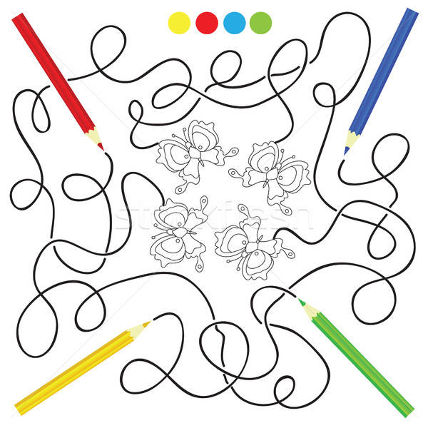
Приложение 2
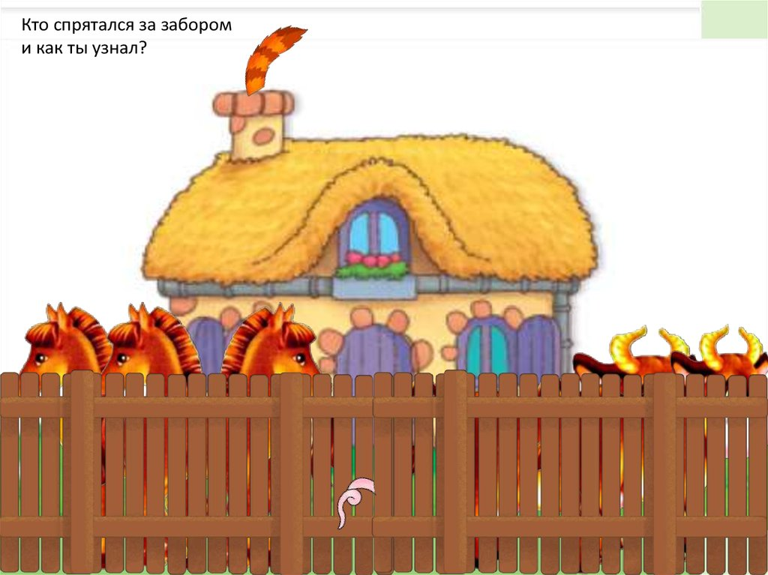

Приложение 3
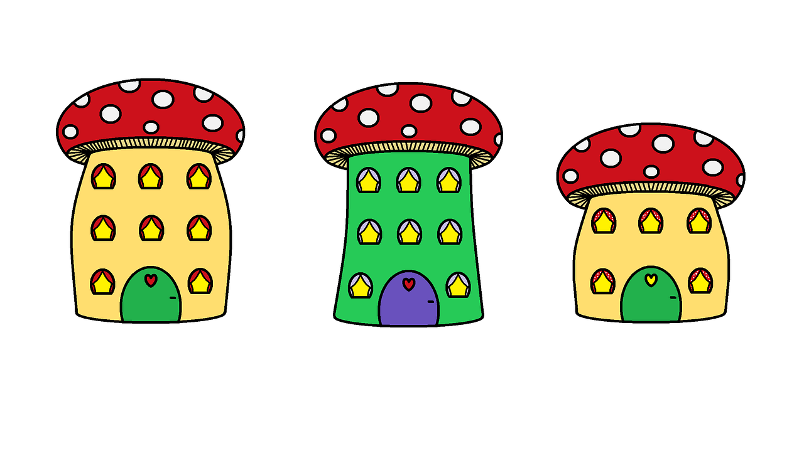
Приложение 4


